Pressemitteilung 01 | 25

|  |  |
| --- | --- |
| Rubrik | Produktmeldung |
| Überschrift | ESCHA erweitert die ET-Serie: Neuer ETM-Steckverbinder für extreme Bedingungen |
| Untertitel | Platzsparend, widerstandsfähig, zuverlässig |
| Datum | 2. April 2025 |
| Zeichen (inkl. Leerzeichen) | 3.604 |
| Link für weitere Leserinfos | www.escha.net |

Halver, 2. April 2025 – ESCHA präsentiert den neuen ETM-Steckverbinder, eine kompakte und widerstandsfähige Ergänzung der bewährten ET-Serie. Entwickelt für anspruchsvolle Anwendungen in der Mobilen Automation, bietet der 2-polige Steckverbinder eine verlässliche Signal- und Energieübertragung auch unter extremen Bedingungen. Seine steckkompatible Alternative zu DTM/ATM-Steckverbindern ermöglicht eine einfache Integration in bestehende Systeme und sorgt für eine zukunftssichere Verkabelungslösung.

**Kompakt, widerstandsfähig, leistungsstark**

Steckverbindungen in mobilen Maschinen müssen extremen Belastungen standhalten. In Baumaschinen, Landtechnik, Nutzfahrzeugen oder autonomen Transportsystemen sind sie täglich Staub, Feuchtigkeit, Vibrationen und starken Temperaturschwankungen ausgesetzt. Gleichzeitig erfordern moderne Fahrzeuge immer kompaktere Einbaulösungen, ohne Kompromisse bei Sicherheit und Leistung einzugehen.

Genau hier setzt der ETM-Steckverbinder an. Seine robuste Konstruktion ist speziell für enge Einbausituationen und hohe mechanische Belastungen optimiert. Der ETM zeichnet sich durch eine hohe Widerstandsfähigkeit gegenüber Staub, Wasser, Schmutz und extremen Temperaturen aus.

**Maximale Zuverlässigkeit mit IP69K-Schutz**

Dank Schutzklasse IP69K ist der ETM-Steckverbinder staub- und wasserdicht, was ihn ideal für Off-Highway-Fahrzeuge und mobile Maschinen macht. Seine vibrationsresistente Bauweise gewährleistet auch bei starken Erschütterungen eine zuverlässige Verbindung. Dies ist besonders in Branchen wie der Agrartechnik oder dem Bauwesen von entscheidender Bedeutung, wo Maschinen unter schwierigen Bedingungen arbeiten müssen.

Ein weiteres Highlight ist die innovative Fertigung mit One-Shot-Technologie. Dieses hochpräzise Verfahren ermöglicht die Produktion in einem einzigen Schritt. Dadurch werden Abhängigkeiten von externen Zulieferern minimiert, Produktionsprozesse optimiert und die Produktverfügbarkeit gesteigert. So kann ESCHA flexibel auf Marktanforderungen reagieren und eine konstant hohe Qualität sicherstellen.

**Die wichtigsten Vorteile auf einen Blick**

* **Steckkompatibel mit DTM/ATM** – einfache Nachrüstung und Integration.
* **Kompakte Bauweise** – ideal für beengte Einbauverhältnisse.
* **Hohe Vibrationsfestigkeit** – stabile Verbindung auch bei starken Erschütterungen.
* **IP69K-Schutzklasse** – staub- und wasserdicht für anspruchsvolle Einsatzgebiete.
* **Optimierte Verfügbarkeit** – durch innovative One-Shot-Fertigungstechnik.

**Zukunftssichere Technologie für mobile Anwendungen**

Mit der Einführung des ETM-Steckverbinders erweitert ESCHA sein Portfolio und bietet noch mehr Flexibilität für steigende Anforderungen in der Mobilen Automation. Die Kombination aus ET und ETM ermöglicht eine optimale Anpassung an verschiedene Installationsbedingungen und sorgt für maximale Betriebssicherheit. Die breite Verwendbarkeit macht den ETM zu einer attraktiven Wahl für Unternehmen, die auf langlebige und leistungsstarke Komponenten setzen.

Besonders in autonomen Fahrzeugen und modernen Transportlösungen spielen robuste Steckverbindungen eine entscheidende Rolle. Der ETM ist nicht nur eine Lösung für bestehende mobile Maschinen, sondern auch eine ideale Wahl für die weiter steigenden Anforderungen der Automatisierungstechnik.

ESCHA setzt mit dem ETM auf maximale Flexibilität, Langlebigkeit und Leistungsstärke – Eigenschaften, die heute und in Zukunft entscheidend sind. Dank seines kompakten Designs und der hochwertigen Verarbeitung stellt der ETM eine langfristige Lösung für industrielle Anwendungen dar und trägt zur Effizienzsteigerung in der Mobilen Automation bei.

Bild 1:

Ein Bild, das Waffe, Werkzeug, Gewehr, Schwarzweiß enthält.

ESCHA PI0125: ESCHA ETM Steckverbinder Quelle: ESCHA GmbH & Co. KG

Bild 2:

Ein Bild, das Handschrift, Text, Zeichnung, Schrift enthält.

ESCHA PI0125: ETM: Maximale Leistung auf kleinstem Raum Quelle: ESCHA GmbH & Co. KG

Bild 3:

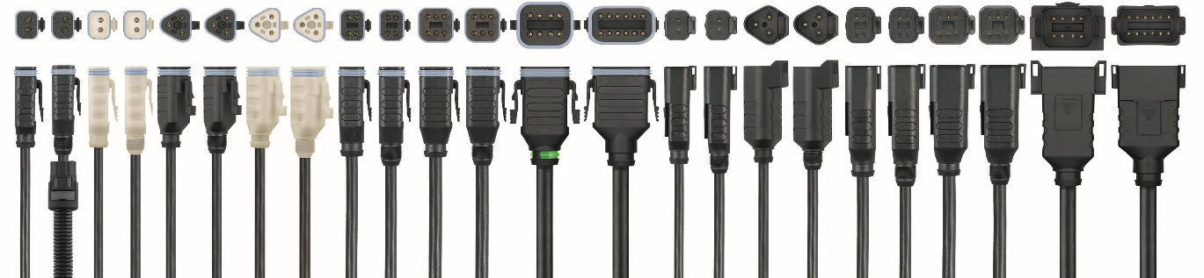

ESCHA PI0125: ESCHA ET-Familie Quelle: ESCHA GmbH & Co. KG

Unternehmensinformation

Die ESCHA Gruppe ist ein führender Anbieter in den Bereichen der Steckverbinder- und Gehäusetechnik. Seit über  
35 Jahren entwickelt und produziert das Familienunternehmen innovative Produktneuheiten, die Dynamik in den Markt für Automatisierungskomponenten bringen. Auf Basis seiner Standardprodukte konzipiert das Unternehmen kundenspezifische Anschlusstechnik und individuelle Sonderlösungen. Mit weltweit rund 1.000 Mitarbeitern sowie einer hohen Entwicklungs- und Fertigungstiefe baut ESCHA sein Produktportfolio stetig, unabhängig und flexibel aus. Die Unternehmensgruppe erwirtschaftete 2022 einen konsolidierten Umsatz von mehr als 102 Millionen Euro. Durch Fertigungsstätten in Deutschland, Tschechien und China sowie Lizenzfertigungen in den USA und Mexiko garantiert ESCHA eine globale Verfügbarkeit und gleichbleibend hohe Qualität seiner Produkte.

Leserkontakt Deutschland Leserkontakt Österreich

ESCHA GmbH & Co. KG ESCHA GmbH & Co. KG

Elberfelder Straße 32 | 58553 Halver

Telefon: +49 2353 708-800 Telefon: +43 664 5451534

Fax: +49 2353 708-8410 Fax: +49 2353 708-8410

Internet: www.escha.net Internet: www.escha.net

E-Mail: info@escha.net E-Mail: info.austria@escha.net

Pressekontakt

ESCHA GmbH & Co. KG

Alexander Gaubatz

Head of Product Management

Elberfelder Straße 32 | 58553 Halver

Telefon: +49 2353 708-8159

E-Mail: a.gaubatz@escha.net